Esteban Javier Antonio Alarcón Herrera
9941-16-13183
Programación III
Tarea V
Captura del código completo:
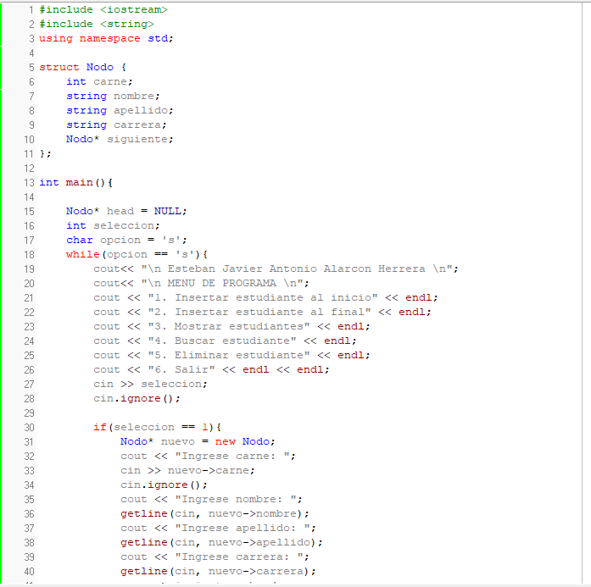
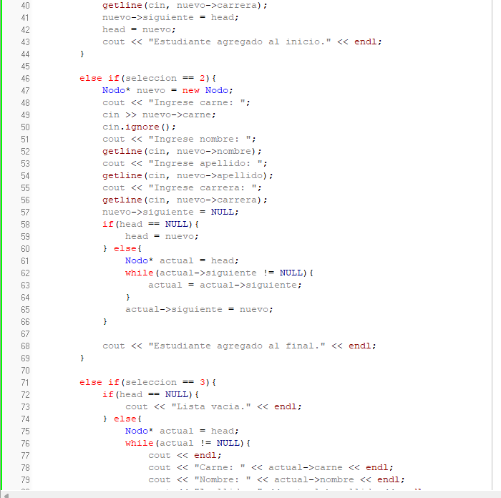
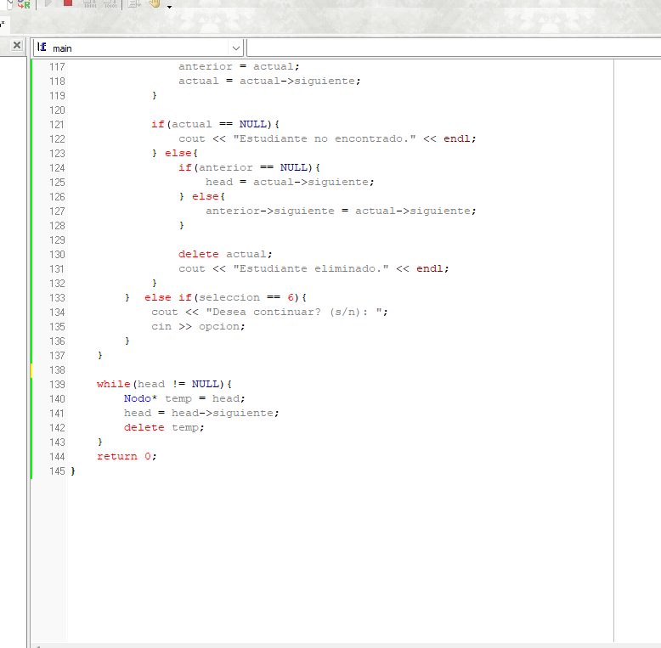

Captura de compilación exitosa:
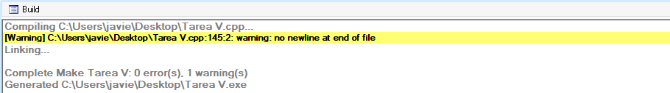

Captura de ejecución:
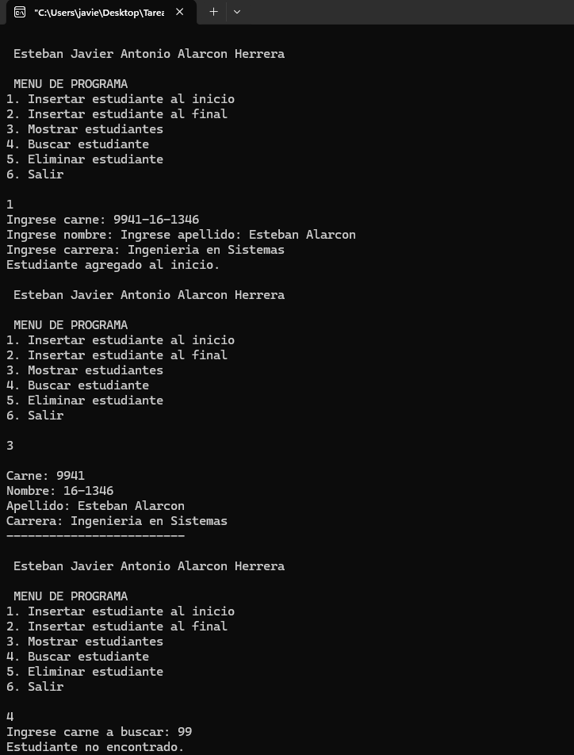
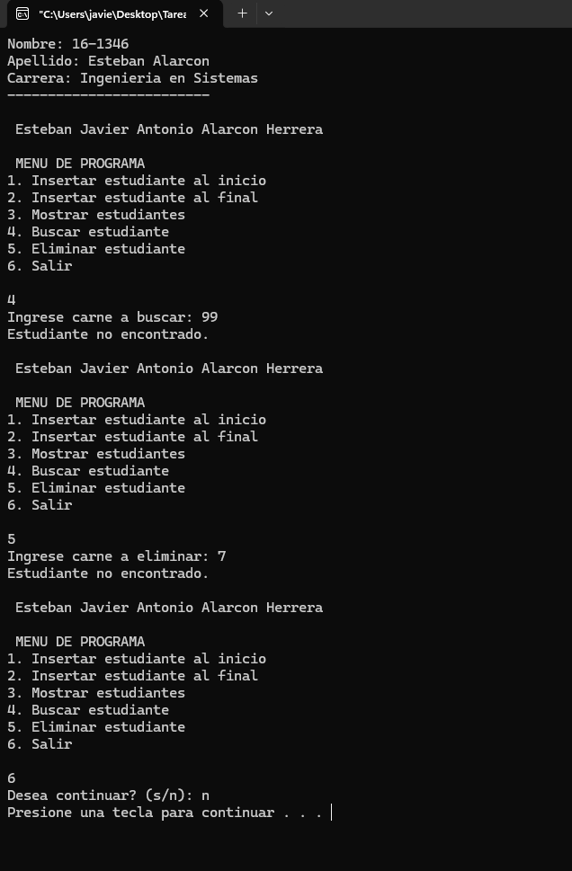

Enlace al repositorio de GitHub:
https://github.com/Javcon-s/Programacion-III-2026/tree/6f4a8bb4b4eb658c42dc520fcdf3394cf38af6f3/Tarea%20V

